Análise de dados

Nomes: Gustavo Hammerschmidt, Vinicius Abade.

O objetivo do trabalho é verificar qual gênero audiovisual é mais comentado nos tweets escritos em português, a partir disso, é possível ter uma noção aproximada de quais são os gêneros que a população brasileira mais gosta e comenta sobre no Twitter. Portanto, podemos ter uma noção prévia de quais são os programas televisivos mais atraentes para o marketing de produtos. O gráfico foi feito no Excel após a pesquisa pelas palavras chaves efetuada em um período de 15 minutos às 8:40 de quarta-feira (22/08/2018).

|  |  |  |  |  |  |  |  |  |
| --- | --- | --- | --- | --- | --- | --- | --- | --- |
| |  | | --- | |  | |  |  |  |  |  |  |  |
|  |  |  |  |  |  |  |  |
|  |  |  |  |  |  |  |  |
|  |  |  |  |  |  |  |  |
|  |  |  |  |  |  |  |  |
|  |  |  |  |  |  |  |  |
|  |  |  |  |  |  |  |  |
|  |  |  |  |  |  |  |  |
|  |  |  |  |  |  |  |  |
|  |  |  |  |  |  |  |  |
|  |  |  |  |  |  |  |  |
|  |  |  |  |  |  |  |  |
|  |  |  |  |  |  |  |  |
|  |  |  |  |  |  |  |  |
|  |  |  |  |  |  |  |  |

Filmes: 315 comentários. Futebol: 147 comentários.

Novela: 35 comentários. Série: 20 comentários.

A coleta das informações foi realizada através do código disponibilizado no Blackboard com alterações nas palavras de pesquisa conforme a imagem abaixo:

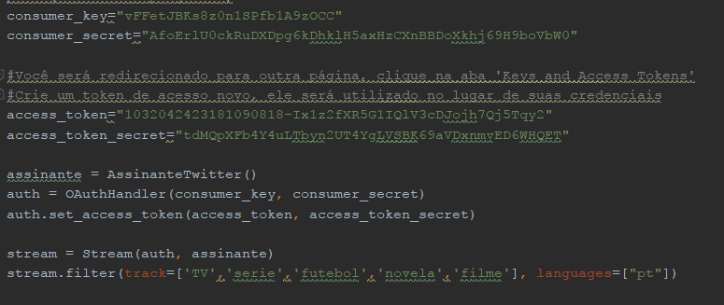

Para a captura das palavras foi utilizado o seguinte método:

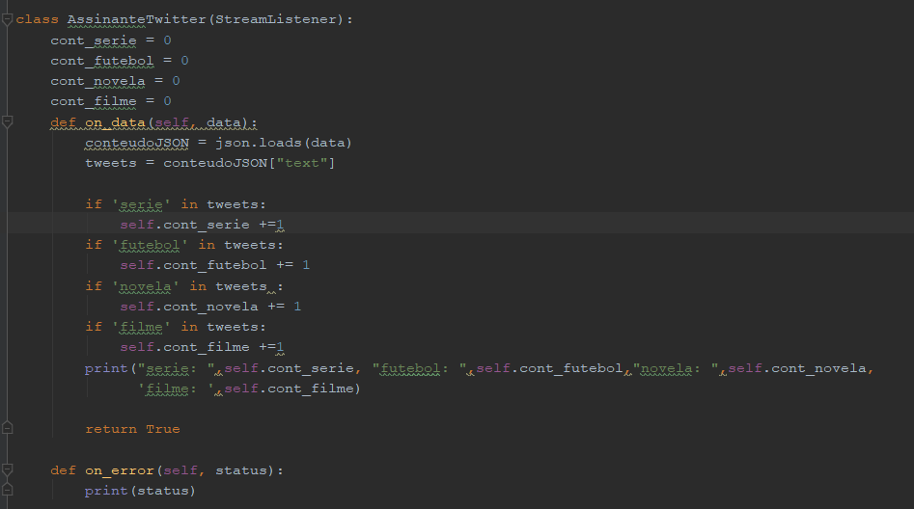

E o output dos últimos 15 minutos foi esse:

